LKS - это система контроля безопасности SIL2 компании HollySys, поэтому Safety FAAuto Think является конфигурационным программным обеспечением, самостоятельно разработанным для системы LKS. Оно относится к семейству программного обеспечения HollySys Auto Think.

Safety FAAuto Think обладает следующими характеристиками:

■ Он поддерживает международный стандарт IEC61131-3 и большое количество прикладных инструкций.

■ Он поддерживает два языка программирования. Это лестничная диаграмма (LD) и функциональная блок-схема (FBD).

■ Он поддерживает упрощенный китайский и английский языки.

■ Функции поиска и замены могут быть применены к текущему окну или ко всему проекту.

■ В нем предусмотрены многоуровневые механизмы настройки пароля.

■ Он поддерживает несколько типов интерактивных операций, таких как мониторинг, запуск и остановка контроллера и т.д.

■ Он поддерживает моделирование.

**Информация о версии программного обеспечения и ограничениях на использование некоторых функций**

|  |  |  |  |  |  |
| --- | --- | --- | --- | --- | --- |
| **Версия ПО** | | **Проблема** | | | **Меры для решения** |
| **Safety FA-AutoThink V1.0.0/V1.0.1/V1.1.1**  **/V1.2.1/V1.2.2/V1.3.1** | | Открывая POU с большим количеством логики, когда проект находится в Сети, удерживая нажатой клавишу Ctrl, прокручивая мышь, увеличивая и уменьшая масштаб страницы, это приведет к сбою связи. | | При онлайн-мониторинге, когда вы увеличиваете или уменьшаете масштаб страницы логики, не удерживайте нажатой клавишу Ctrl и не прокручивайте колесико мыши непрерывно в течение длительного времени. Эта операция приведет к завершению мониторинга. | |
| Настройте DP или Modbus TCP, пожалуйста, не используйте функцию замены. | | Измените название канала или его описание вручную. | |
| Аппаратная конфигурация LK610S генерирует промежуточные переменные в группе глобальных переменных Q_Profis_DPIO_Group. Не поддерживается правильный способ отправки промежуточной переменной в [Конфигурацию Modbus]. | | Пользователи могут копировать промежуточные переменные и ссылочные переменные-члены. | |
| В целях безопасности FAAuto Think версии 1.0.0/V1.0.1 не поддерживает импорт и экспорт переменных в global variables и PRK. | | Пользователи могут использовать переменные, копируя и вставляя их. | |
| В целях безопасности в FAAuto Think версии 1.0.0 значения переменных Modbus в режиме онлайн не отображаются. | | В режиме онлайн переменные в Modbus могут отображаться в том месте, где определена переменная, или в списке мониторинга. | |
| Программа не имеет защиты от ошибок, связанных с делением на ноль. | | Пользователям следует обратить внимание на конфигурацию, и при компиляции появляются предупреждения. | |
|  | Программа не имеет трансграничной защиты массива. | | Пользователям следует обратить внимание на конфигурацию, и при компиляции появляются предупреждения. | | |

|  |  |
| --- | --- |
| **Инструмент** | **Версия** |
| **Safety FA-AutoThink** | **Версии 1.0.0, 1.0.1,1.1.1.1, 1.2.1, 1.2.2, 1.3.1** |
| **Controller operation** | **Версия 1.0** |

**Версия инструмента**

**Важная информация:**

**Команда меню**

**В названиях всех пунктов меню используется [ ], например, [Удалить], [Загрузить], [Добавить устройство] и т.д.**

**Команда мыши**

**Приведено следующее описание в документе, связанном с командой мыши:**

**■ Указать на: переместить указатель мыши на объект.**

**■ Нажмите: нажмите левую кнопку мыши и не отпускайте.**

**■ Щелкните: нажмите и отпустите левую кнопку мыши.**

**■ Щелкните правой кнопкой мыши: снова нажмите правую кнопку мыши и отпустите.**

**■ Двойной щелчок: быстро нажмите и отпустите левую кнопку мыши дважды.**

**■ Перетаскивание: удерживайте левую кнопку мыши нажатой при перемещении мыши.**

**Порядок нажатия клавиш**

**Названия клавиш на клавиатуре выделены жирным шрифтом, например, Shift, Enter, Shift+F2 и т.д.**

**Описание рисунка**

**Если на картинке есть положение "в", пожалуйста, введите F5 для обновления.**

**Важная информация**

**В данном руководстве для обозначения необходимой информации используются следующие обозначения:**

**• Опасность, указывающие на то, что данная операция может привести к потенциальной угрозе физического повреждения, получения травм или смерти.**

**• Поражение электрическим током, указывающее на то, что операция может привести к потенциальной угрозе поражения электрическим током.**

**• Предупреждение, указывающее на то, что операция может привести к потенциальной угрозе сбоя или повреждения программного и аппаратного обеспечения.**

**• Значок "Важно", обозначающий важную информацию об операциях или функциях, которые необходимо понимать.**

**• Значок управления, указывающий на способ открытия или эксплуатации объекта.**

**• Значок ссылки, указывающий на страницу или содержимое, на которые следует ссылаться для ознакомления с функцией.**

**Интерактивная справка**

**Интерактивная справка является дополнением к данному руководству. Целью является предоставление подробной поддержки при использовании программного обеспечения.**

**Интерактивная справка интегрирована в программное обеспечение, и вы можете получить ее следующим образом:**

**■ Нажмите клавишу F1 в подразделе меню "Библиотека устройств", "Менеджер библиотек" и "Дерево управления проектами", чтобы точно найти соответствующие справочные инструкции.**

**■ Вы также можете воспользоваться строкой меню [Справка] - [Содержание], чтобы вызвать справку, и ввести ключевое слово в [Индекс], [Поиск] для поиска и определения местоположения.**

**□ [Индекс]: Быстрый поиск по разделам индекса.**

**□ [Поиск]: полнотекстовый поиск.**

**При поиске по ключевому слову в онлайн-справке извлекаются только разделы, содержащие ключевое слово в теме, и не извлекаются разделы, содержащие ключевые слова в названии раздела.**

**При поиске по ключевому слову в онлайн-справке необходимо ввести * ключевое слово или keyword * для нечеткого поиска. Например, Target, введите *GET для поиска. Например, GetTickCnt, введите GET* для поиска.**

**Конфигурация компьютера**

**в среде установки приведена в таблице**

**Рекомендованная компьютерная конфигурация**

|  |  |  |  |  |
| --- | --- | --- | --- | --- |
| Среда | Тип | | | Модель |
| Аппаратная  среда | | Дисплей | | Цветной ЭЛТ- или ЖК-дисплей |
| Вход/выход | | Стандартная клавиатура и мышь |
| USB интерфейс | | По крайней мере, с 1 интерфейсом USB 2.0 |
| VGA | | Разрешение поддерживает 1280×720 |
| CPU | | Выше Intel Pentium с частотой 2,4 ГГц |
| Память | | Выше 512 мб |
| Жесткий диск | | Выше 10 гб |
| Программная среда | | | Операционная система | Windows 7 professional 32  Windows 7 professional 64  Windows 10 professional 64 |
| Программные инструменты | MS Excel 2003, 2007, 2010 |

**Компьютерная конфигурация должна быть соответствующей или превосходящей ту, что представлена выше**

**Основные этапы установки:**

**Шаг 1. Выберите язык установки**

**Вставьте установочный диск с программным обеспечением в оптический дисковод, чтобы открыть диалоговое окно выбора языка установки, как показано на картинке.**

**Выберите язык установки**

**Шаг 1 Запустите мастер установки**

**Выберите английский в качестве языка и нажмите кнопку OK, чтобы открыть окно настройки—Safety FA-AutoThink, как показано на рисунке.**

**Мастер установки**

**Шаг 2 Лицензионное соглашение**

**Нажмите "Далее", чтобы открыть окно с лицензионным соглашением, выберите "Я принимаю соглашение" и нажмите "Далее", как показано на рисунке.**

**Лицензионное соглашение**

**Шаг 3. Выберите каталог установки**

**Откроется окно выбора конечного местоположения. Нажмите "Обзор"… чтобы выбрать каталог установки, затем нажмите "Далее", как показано на рисунке.**

**Выберите Каталог установки**

**Шаг 4 Выберите папку меню пуск**

**Откроется окно выбора папки меню Пуск. Нажмите Обзор ..., чтобы выбрать папку, затем нажмите Далее, как показано на рисунке.**

**Название папки меню Пуск**

**Шаг 5**

**Выберите дополнительные задачи**

**Откроется окно выбора дополнительных задач. Отметьте значок, который должен быть создан под дополнительными значками, и нажмите Далее, как показано на рисунке.**

**создать ярлык**

**Шаг 6 Подготовка к установке**

**Появится окно Готово к установке, пожалуйста, подтвердите информацию об установке. Нажмите "Назад", если хотите внести изменения. Нажмите кнопку Установить, если ошибок нет, чтобы начать установку, как показано на рисунке.**

**Подготовьтесь к установке**

**Шаг 7 Процесс установки**

**В процессе установки появится окно "Установка". Нажмите "Отмена", если пользователь хочет отменить установку, как показано на рисунке.**

**Процесс установки**

**Шаг 8. Сообщение о завершении установки**

**После завершения установки появится окно завершения работы мастера автоматической настройки, как показано на рисунке.**

**Установка завершена**

**Удаление**

**Вы можете удалить программу Safety FAAuto Think с помощью панели управления или запустив процедуру удаления. Запуск процедуры установки:**

**• Рабочий стол: Выберите меню [Пуск]-[Все программы] -[Программа Safety FA-Автозагрузка] -[Удалить программу Safety FA-Автозагрузка].**

**Подтвердите удаление.**

**Нажмите "Да", чтобы удалить, как показано на рисунке.**

**Начните удаление.**

**После завершения удаления появится окно с запросом, как показано на рисунке. Нажмите "ОК", чтобы завершить удаление.**

**Удаление завершено**

**Запустите SafeAuto Think**

**• На рабочем столе: Выберите меню [Пуск] -[Все программы] - папку [Safety FA-Автозагрузка] - программное обеспечение[Safety FA-автозагрузка].**

**• Значок быстрого доступа: Дважды щелкните значок Safety FA-Автозагрузка на рабочем столе.**

**Safety FA-Окно автозамены**

**■ Откройте проект**

**• Строка меню: Выберите [Файл]-[Открыть].**

**• Панель инструментов: .**

**• Сочетание клавиш: Ctrl+O. Перед открытием созданного проекта необходимо проверить права доступа.**

**Диалоговое окно входа в систему**

**После прохождения проверки прав доступа появится окно программного обеспечения Safety FAAuto Think.**

**Интерфейс настройки**

**После открытия проекта вы можете изменить информацию о пользователе с помощью команды [Файл] - [Переключить пользователя].**

**Выход •**

**В строке меню: Нажмите [Файл]-[Выход].**

**• Сочетание клавиш: Alt+F4. Вы можете выйти из программы настройки безопасности FAAuto Think в автономном режиме.**

**Строка заголовка**

**в верхней части окна используется для отображения названия соответствующего содержимого.**

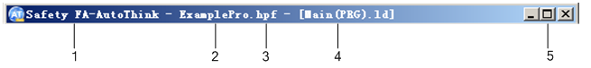

**Строка заголовка**

**1: Логотип программного обеспечения**

**2: Название проекта**

**3: Статус изменения проекта (отображается *, если изменения не сохраняются)**

**4: Текущее редактируемое содержимое**

**5: Кнопка управления окном**

**Строка меню**

**Вы можете выбрать подменю в выпадающем меню, чтобы выполнить соответствующие операции.**

**Отображаемая строка меню немного отличается в зависимости от содержимого рабочей области, в том числе от следующих меню.**



**Строка меню**

**Значки: Отображают типы интерфейсов, открытых в данный момент, включая: (язык FBD), (язык LD), (конфигурация оборудования), (глобальная переменная) и т.д.**

**File: Выполнение операций, связанных с файлом проекта, таких как открытие, сохранение, закрытие и т.д.**

**Edit: Редактируйте, заменяйте и выполняйте поиск по существующему контенту.**

**Project: Скомпилируйте и настройте редактируемый в данный момент проект, проверьте его журнал и т.д.**

**Insert: Отображается, когда настроен программный блок, с возможностью вставки компонентов графического языка программирования.**

**Tool: Предоставляет мастера для работы с контроллером.**

**Online: Предоставление заказов, связанных с операциями в реальной системе или системе моделирования и т.д., такими как загрузка, мониторинг, моделирование и т.д.**

**Window: Предоставление заказов на такие операции, как расстановка, переключение отображения или закрытие открытых в данный момент окон.**

**Help: Предоставление справочной информации по программному обеспечению.**

**Панель инструментов**

**Для выполнения действий можно использовать не только строку меню, но и кнопки панели инструментов. Каждый значок представляет собой команду. При наведении курсора на значок появляется соответствующая подсказка.**



**Панель инструментов**

**Описание панели инструментов**

|  |  |
| --- | --- |
| Панель инструментов | Описание |
| Панель инструментов проекта | Используется для создания, открытия и сохранения файлов проекта |
| Панель инструментов редактирования | Используется для редактирования содержимого конфигурации в проекте |
| Панель инструментов масштабирования | Используется для настройки масштаба страницы POU |
| Интерактивная панель инструментов | Используется для работы в режиме онлайн, включая компиляцию, загрузку, отладку |
| Панель инструментов языка программирования | Используется для автономной настройки, этот операционный объект является открытым, его содержимое изменяется в зависимости от языка программирования |

**Управление проектом**

**Управление проектом использует древовидную диаграмму для управления текущим проектом, а название проекта - в качестве имени корневого узла, включая 6 подузлов: конфигурация задачи, пользовательская программа, конфигурация оборудования, глобальная переменная, конфигурация Modbus, список наблюдения.**

**управление проектом**

**Конфигурация задачи**

**В Safety FA-AutoThink задача соответствует управлению проектом с помощью пользовательских программ. Конфигурация задачи определяет выполнение пользовательских программ, и вам следует определить пользовательские программы, включенные в задачу, и настроить свойства задачи. В конфигурации задачи используется древовидная структура для отображения названия задачи и программ, вызываемых в задаче. Добавлена задача TASK1 в качестве задачи по умолчанию, и эта задача по умолчанию вызывает Main (PRG).**

**Пользовательская программа**

**Ниже пользовательского программного узла пользователи могут использовать базовый программный блок - POU, который содержит программу, функциональный блок и функции, соответствующие стандарту IEC61131-3, для реализации стратегии программирования управления. Пользовательский программный узел по умолчанию содержит основной (PRG). POU может быть добавлен, удален, изменен и классифицирован с помощью соответствующих меню в [Пользовательской программе].**

**Конфигурация оборудования**

**Конфигурация оборудования используется для настройки структуры оборудования для обеспечения связи с данными проекта. В окне конфигурации оборудования вы можете настроить аппаратное обеспечение проекта, параметры устройства и параметры связи. В окне библиотеки устройств представлены различные доступные модули, используемые для настройки оборудования.**

**Глобальная переменная**

**Вы можете добавлять группы глобальных переменных, определять переменные, просматривать диагностическую информацию в разделе [Глобальная переменная], который включает в себя 5 групп переменных: группа переменных диагностики DP, группа глобальных переменных, группа переменных диагностики Modbus, группа переменных информации о канале и группа системной диагностики.**

**Конфигурация Modbus**

**Переменные, используемые для связи по протоколу Modbus, определены в группе переменных Modbus, подробности указаны в разделе Конфигурация переменных Modbus.**

**Список наблюдения**

**Список наблюдения - это группа важных переменных, которая используется для отслеживания и наблюдения за изменениями переменных во время выполнения. Вы можете создать несколько списков наблюдения в проекте, чтобы классифицировать важные переменные и удобно их упорядочить. Вы можете удалить или переименовать список наблюдения, а также отредактировать переменные в списке наблюдения. При добавлении переменной в список наблюдения убедитесь, что вы указали правильное имя переменной.**

**Рабочая область**

**Эта область, используемая для завершения настройки алгоритмов, аппаратного обеспечения и других компонентов, выделена красным цветом, как показано на следующем рисунке.**

**Рабочая область**

**В рабочей области можно отобразить любое окно подузлов в дереве инженерного управления. Текущие открытые окна редактирования отображаются в стиле страницы вкладок в верхней части рабочей области. Щелкните соответствующую страницу вкладок, чтобы активировать окно редактирования, и его обозначение изменится на ярко-синее. Вы также можете переключить активное окно в списке открытых окон редактирования в меню [Окно]. Если открыто много окон редактора, нажмите кнопку перелистывания страниц [ стрелочки на клавиатуре] в правом верхнем углу, чтобы перейти к следующему или предыдущему окну редактирования.**

**Окно вывода**

**Окно вывода используется для отображения информации, связанной с компиляцией, ошибкой, предупреждением, передачей сообщений или поиском.**

**Окно вывода**

**Дважды щелкните строку с ошибками компиляции, информацией о предупреждении или результатах поиска, отображаемых в окне экспорта информации, чтобы автоматически перейти к соответствующим позициям в редакторе для поиска соответствующей информации. Нештатная ситуация в работе будет отображаться красным цветом в окне экспорта информации . Вы можете скопировать и очистить информацию с помощью контекстного меню в окне вывода.**

**Строка состояния**

**Строка состояния, расположенная в нижней части интерфейса программирования, может отображать соответствующую информацию о текущем окне.**



**Строка состояния**

**Справочная информация отображается в левой части строки состояния, а состояние клавиш на клавиатуре отображается слева направо по очереди: зарезервировано, Caps Lock и Num Lock, Scroll Lock.**

**Создание проекта Эта тема включает в себя: Показать скрытие**

**Проект**

**Библиотека**

**В таком порядке создается новый проект или библиотека.**

**• Панель инструментов: Нажмите [Файл]-[Создать].**

**• Панель инструментов: .**

**• Сочетание клавиш: Ctrl+N.**

**Проект**

**Выберите [Создать], чтобы открыть диалоговое окно "Создать", как показано на рисунке.**

**Диалоговое окно "Новый проект"**

**■ Название проекта: по умолчанию без названия.**

**□ Название проекта не должно содержать “\”, “/”, “:”, “*”, “?”, ““”, “<”, “>”, “|”.**

**□ Имя проекта не должно быть пустым.**

**□ Длина имени проекта не должна превышать 32 байта, и превышение не может быть введено.**

**Кнопка OK не может быть активирована, если имя проекта неверно.**

**■ Информация о конфигурации: Безопасно.**

**Библиотека**

**Диалоговое окно Создания библиотеки**

**■ Название библиотеки: По умолчанию используется название без названия. Имя библиотеки не может начинаться с HS_, другие правила см. в разделе Название проекта.**

**■ Тип библиотеки: Пользовательская библиотека.**

**■ Целевая платформа: Safe.**

**■ Версия библиотеки: Номер версии состоит из четырех сегментов, причем диапазон номеров каждого сегмента составляет от 0 до 255. Пользователь может записать изменение версии библиотеки с помощью этого параметра (дата изменения записи, например “20.15.01.20”).**

**Вызов программы настройки задачи**

**Настройка свойства задачи**

**Будут выполняться только те пользовательские программы, которые вызываются задачей. В следующей части будет описано назначение узла настройки задачи и как добавить или удалить вызов POU в задаче.**

**Вызов программы**

**Узел ЗАДАЧИ 1 по умолчанию создается в [Конфигурация задачи], который по умолчанию вызывает главную программу (PRG), настроенную в [Пользовательская программа]. Пользовательские программы вызываются из контекстного меню ЗАДАЧИ 1. • \***

**Дерево управления проектом: Щелкните правой кнопкой мыши ЗАДАЧУ 1 и выберите [Добавить вызов программы].**

**Добавить вызов программы**

**Откроется диалоговое окно добавления вызова программы, и все POU(PRG) в узле [Пользовательская программа] будут отображены в списке "Можно добавить POU", все POU, которые были вызваны в задаче, будут отображены в списке "Текущая задача", как показано на следующем рисунке. Выберите POU, который необходимо вызвать, и нажмите "Добавить", чтобы вызвать POU. После каждого добавления курсор в левом списке автоматически перемещается на следующую позицию POU.**

**Выберите POU в правом списке и нажмите кнопку "Удалить", чтобы удалить вызов. Вы можете использовать клавиши Shift или Ctrl для выбора нескольких POU при добавлении или удалении.**

**Нажмите "Выбрать все", чтобы добавить все POU из списка "Можно добавить POU" в поле "Текущая задача".**

**Нажмите "Удалить все", чтобы удалить все POU, которые были вызваны в задаче. Нажмите "Сброс", чтобы восстановить вызов POU в том состоянии, в котором он был при открытии окна.**

**Нажмите кнопку , чтобы изменить порядок вызова POU в правом списке.**

**Когда редактирование будет завершено, нажмите кнопку ОК, чтобы закрыть диалоговое окно**

**Добавления вызова программы.**

**Выберите вызываемый POU**

**Вызываемый POU в task выполняется в соответствии с последовательностью сверху вниз.**

**■ Переименуйте вызываемый POU**

**Измените имя POW в узле [Пользовательская программа], и в то же время будет обновлен POU с таким же именем в узле task.**

**• Дерево управления проектами: щелкните правой кнопкой мыши вызываемый POU под узлом [Пользовательская программа] и нажмите [Переименовать].**

**■ Удалить вызываемый POU**

**• Дерево управления проектами: щелкните правой кнопкой мыши вызываемый POU под узлом задачи и нажмите [Удалить].**

**Если вызываемый POU в узле [Пользовательская программа] удален, то одновременно будет удален POU с тем же именем в узле задача.**

**Настройте свойство задачи • * Дерево управления проектом: щелкните правой кнопкой мыши ЗАДАЧУ 1 и выберите [Изменить].**

**Откроется диалоговое окно редактирования задачи, как показано на рисунке.**

**Редактирование задачи**

**■ Название задачи: Название состоит из цифр, букв и подчеркивания. Оно не должно начинаться с цифры и не должно превышать 32 символов.**

**■ Тип задачи: Периодическая задача. Задача выполняется циклически в соответствии с установленным временным интервалом и циклом выполнения.**

**■ Цикл выполнения: интервал времени для периодического выполнения задачи, значение по умолчанию - 50 мс. Значение задается как целое число в диапазоне от 15 до 100 000.**

**■ Временной интервал: минимальная единица измерения времени выполнения, на которую делится система. Вы можете задать количество временных интервалов, по умолчанию равное 1, с возможностью выбора целого числа в диапазоне от 1 до 50. Значение каждого временного интервала по умолчанию равно 62,5 мкс.**

**■ Номер задачи: Идентификатор задачи.**

**■ Тип запуска: По умолчанию - Ручной, с опциями "Вручную" и "Автоматически". Если выбран параметр "Вручную", то после загрузки проекта и перехода в режим мониторинга задача находится в состоянии остановки и не может быть запущена до тех пор, пока вручную не будет нажата кнопка запуска. Если выбрано значение Автоматически, задача запускается автоматически после загрузки проекта.**

**Установите свойство безопасности проекта, щелкнув правой кнопкой мыши по меню корневого узла (то есть по названию проекта), нажмите "Свойство", чтобы установить свойство безопасности проекта и просмотреть информацию о конфигурации этого проекта.**

**Свойство проекта**

**Установите свойство безопасности Проект может быть установлен как безопасный или небезопасный, по умолчанию как безопасный проект, вы можете установить свойство safe в соответствии с фактическими системными требованиями.**

**В safe project система работает только как подчиненная станция для связи с главной станцией Modbus и доступна только для чтения и не может записывать данные с главной станции. В safe project все области данных будут восстановлены до исходного значения (за исключением области S), когда переключатель контроллера переведен в рабочее положение.**

**Информация о конфигурации**

**■ Область кода**

**В этой области хранится настроенная вами логика управления (логика в POU типа PRG), настроенные функциональные блоки (логика в POU типа FB) и функция (логика в POU типа FUN).**

**■ Максимальное количество POU**

**Это сумма номера пользовательского и системного POU.**

**■ Область M**

**Область параметров.**

**Используется для хранения переменных параметров или констант. В рабочем режиме значение переменной в этой области не может быть присвоено, но может быть изменено с помощью переменной записи. В этой области оно синхронизировано.**

**■ I область**

**Область ввода, в начале каждого этапа цикла сканирования центральный процессор выполняет выборку входных данных и сохраняет их в области ввода запоминающего устройства. Доступ к данным осуществляется в виде БИТОВ, БАЙТ, слов или DWORD.**

**■ Область Q**

**Область вывода, в конце каждого периода цикла сканирования центральный процессор будет передавать данные из области вывода запоминающего устройства в физические выходные теги. Он будет получать доступ к данным в виде БИТОВ, БАЙТ, слов или DWORD.**

**■ Область R**

**Область сохранения - область, используемая для хранения переменных, сохраняющих значение при отключении питания. Если для данных или переменных задана область R, система автоматически сохранит данные и восстановит их при отключении питания.**

**■ Область G**

**Область общих переменных. Он используется для хранения и управления данными и состоянием, полученными в промежуточном процессе.**

**■ Область S**

**Специальная область регистра используется для хранения Modbus TCP и информации о диагностике системы. Пожалуйста, выберите область (область G, область M и область R) в соответствии с требованиями при определении переменных. Если проект будет успешно скомпилирован, вы увидите уровень использования и размер каждой области в информационном окне.**

**Безопасный проект**

**Он используется для управления полномочиями проекта, чтобы обеспечить безопасность проекта. Область действия зависит от уровня ваших полномочий.**

**• Строка меню: Выберите [Проект] - [Безопасность проекта].**

**Безопасность проекта**

**Для вновь созданного проекта по умолчанию используется уровень пользователей 0.**

**Новое**

**Эта команда используется для создания нового пользователя; уровень нового пользователя может быть установлен на Level1 или Level2.**

**Информация о новом пользователе**

**Имя пользователя: Имя может состоять только из букв, цифр и подчеркивания ("_"), первый символ должен быть буквенным или подчеркнутым, а длина имени пользователя не должна превышать 32 байт.**

**Описание: В нем кратко описывается информация о пользователе, и он может состоять из любых символов, длина не должна превышать 256 байт.**

**Пароль: Может содержать любой символ, длина от 6 до 12 символов.**

**Подтвердите пароль: Символы, введенные здесь, должны полностью совпадать с символами, введенными в поле ввода пароля выше.**

**Уровень: Установите уровень полномочий пользователя. Safety FA-AutoThink предоставляет три уровня полномочий: Level0, Level1 и Level2 в порядке убывания. Уровень полномочий нового пользователя должен быть ниже, чем у текущего пользователя. Более подробную информацию об уровне полномочий и ограничениях на эксплуатацию смотрите в следующей таблице, где указаны конкретные полномочия на эксплуатацию для каждого уровня.**

**Список полномочий пользователя**

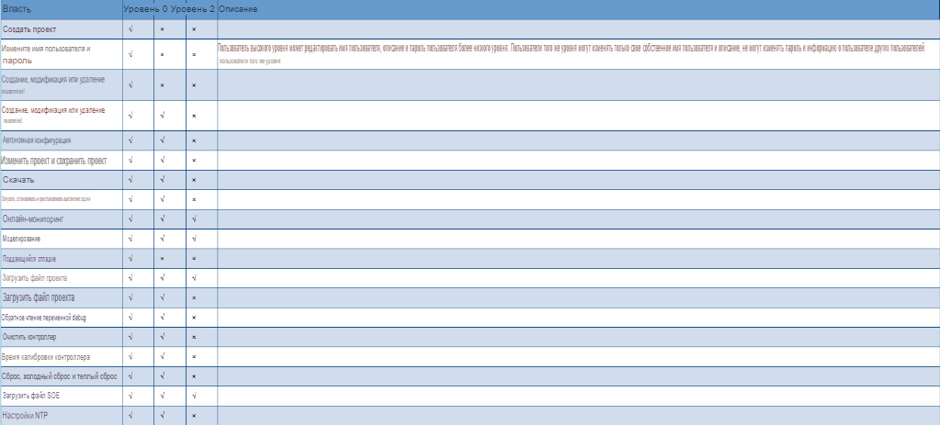

**Редактировать**

**Вы можете изменить существующую информацию о пользователе, такую как пароль, уровень разрешений; но пользователи уровня 0 не могут изменять свой собственный уровень разрешений.**

**Удалить**

**Удалите существующего пользователя. Вы не можете удалить пользователя, чьи полномочия превышают полномочия текущего пользователя или равны им.**

**Сроки выполнения действий**

**В проекте он должен проверять безопасность проекта в следующих ситуациях:**

**■ Вход в систему**

**Когда вы открываете существующий проект, ему необходимо проверить безопасность проекта;**

**■ Переключить пользователя на вход в систему**

**Когда вы выбираете команду [Файл] - [Переключить пользователя], чтобы переключить пользователя для входа в проект, необходимо проверить безопасность проекта.**

**■ Установите пароль контроллера**

**Через [Инструмент] - [Вспомогательный инструмент] -[Управление контроллером] -[блокировка контроллера], чтобы задать пароль контроллера для работы в режиме онлайн, перед началом работы вам необходимо ввести пароль блокировки контроллера. Подробности см. в разделе Блокировка контроллера.**

**Безопасность библиотеки**

**Вам необходимо ввести пароль, чтобы открыть пользовательскую библиотеку и установить пароль через [Безопасность библиотеки].**

**• В строке меню выберите [Проект] - [Безопасность библиотеки].**

**Установите пароль библиотеки**

**В качестве пароля может быть выбран любой символ длиной от 6 до 12 символов.**

**Настройки проекта**

**Опции**

**Конфигурация**

**■ Цикл мониторинга: программное обеспечение Safety FA-AutoThink от контроллера считывает интервал передачи данных, значение по умолчанию равно 500 мс.**

**■ Режим записи в журнал связи: укажите, следует ли записывать данные в журнал связи, и тип записей. Существует три режима: Не записанный, компактный режим и полный режим.**

**■ Загрузка таблицы символов: Загрузка таблицы символов, созданной в результате компиляции проекта, на конкретную станцию управления. Выбран статус по умолчанию.**

**■ Загрузить логический файл: Загрузить исполняемую логику, сгенерированную при компиляции проекта, на конкретную станцию управления. Выбран статус по умолчанию.**

**■ Снять принудительные теги при отключении контроллера: установить, связана ли принудительная функция с подключением к Интернету.**

**■ Сохранить проект после загрузки: Установить, будет ли проект автоматически сохранен после загрузки.**

**■ Повторное чтение: укажите, могут ли данные быть считаны обратно в проект при отладке.**

**■ Автоматически загружать файл проекта после загрузки: укажите, будет ли файл проекта автоматически загружаться после успешной загрузки.**

**■ Большой или малый порядковый номер: обозначает место хранения данных. Малый порядковый номер указывает, что старший бит данных хранится по старшему адресу памяти. Большой порядок следования символов указывает на то, что старший бит данных хранится по младшему адресу памяти. По умолчанию используется нижний порядок следования символов.**

**■ Режим отображения значений в режиме онлайн: Установите формат данных в режиме онлайн или в режиме моделирования. Пользователи могут выбрать двоичный, десятичный или шестнадцатеричный формат, по умолчанию используется десятичный.**

**■ Автоматическое объявление переменной: задает, будет ли отображаться диалоговое окно автоматического объявления переменной для определения переменной.**

**■ Системный внутренний POU: используется для настройки того, будет ли отображаться HSGetQ POU в задаче 1. Программа, связанная с диагностикой DP slave, настроена в HSGetQ POU и не поддерживает редактирование.**

**■ Время декомпиляции: задает время выполнения операции декомпиляции, по умолчанию выполняется после компиляции.**

**■ Резервное копирование проекта после загрузки: укажите, будет ли автоматически создаваться резервная копия текущего проекта после загрузки. При автоматическом запуске проекта системного резервного копирования создаются резервные копии всех документов проекта в текущем каталоге проекта. Проект резервного копирования сохраняется в папке BackUp_PRJ в пути к проекту с именем :название проекта_ время резервного копирования (год_месяц_день, час-минута-секунда). Сохранение пути к максимальному количеству резервных копий зависит от номера папки резервного копирования в настройках; если номер проекта резервного копирования превысит максимальное значение, система автоматически удалит резервную копию файла проекта. При возникновении нештатной ситуации во время резервного копирования система предложит вам создать резервную копию.**

**• При восстановлении резервной копии, пожалуйста, закройте окно настройки проекта и замените исходный файл проекта файлом резервной копии.**

**■ Автоматическое сохранение**

**Проект будет автоматически сохраняться через заданные промежутки времени. Если проект будет аварийно закрыт и снова открыт, пользователь может выбрать, открывать ли проект, автоматически сохраненный системой, или вручную сохраненный пользователем.**

**■ Восстановление конфигурации оборудования**

**Проверьте повторное считывание конфигурации оборудования, пользовательские параметры повторного считывания программного обеспечения, которые вы должны подтвердить после компиляции, пройдены, и вам необходимо подтвердить информацию о повторном считывании при загрузке.**

**Цвет**

**В этой категории отображаются настройки цветовых параметров, относящиеся к программе, объекту, как показано на следующем рисунке. В этом диалоговом окне будут показаны текущие цвета по умолчанию для различения объектов в определении программы. Пользователи могут изменить его с помощью выпадающего меню, чтобы упростить распознавание содержимого конфигурации, или использовать значение по умолчанию для установки конфигурации по умолчанию.**

**Цвет**

**■ Поток энергии Bool: используется для настройки цвета линии вывода в качестве значения TRUE для вывода типа BOOL. Значение по умолчанию - зеленый, но вы можете изменить его на другие цвета.**

**Поток энергии Bool**

**• * Конфигурация Bool Energy Flow может повлиять на цвет выходного вывода логического типа (за исключением XOR и NE).**

**Язык конфигурации**

**В этой категории вы можете настроить отображение функций для всех типов языков конфигурации IEC.**

**Язык конфигурации**

**IEC**

**■ Показывать комментарии общего типа:**

**Используется для отображения описания переменной общего типа. Если описание переменной не вводится, по умолчанию используется CMT.**

**■ Показывать комментарии типа функционального блока:**

**Используется для отображения описания переменной типа функционального блока. Если описание переменной не введено, по умолчанию используется значение CMT.**

**■ Режим печати:**

**Установите режим печати POU, по умолчанию используется одностраничная печать.**

**□ Многостраничный:**

**этот способ печати соответствует настройкам принтера, указанным в спецификации бумаги. Формат POU на языке FBD разделен на несколько страниц в соответствии с форматом бумаги в принтере; страницы разделены черными точками.**

**Эта система печати автоматически добавит номер страницы для каждой страницы, расположив номера в порядке слева направо и сверху вниз:**

**Номер каждой страницы в LD соответствует номеру строки и столбца, например, 1-1, 1-2, 2-1. В FBD нет номера страницы.**

**□ Одностраничный: используется для создания всего содержимого POU на одной бумаге и печати. Если тип/формат бумаги в POU и принтере разные, система автоматически настроит процент отображения содержимого, чтобы обеспечить печать содержимого на одной бумаге.**

**Сетевой комментарий**

**FBD**

**Отображение соответствующих настроек параметров языка FBD.**

**Обнаружение коллизий: определяет, разрешено ли перекрывать друг друга каждому компоненту при программировании пользовательской программы на языке FBD. если флажок "Обнаружение коллизий" не установлен, предыдущие компоненты будут частично или полностью заменены новыми.**

**Показывать сетку: укажите, следует ли отображать сетку в области редактирования. По умолчанию флажок не установлен.**

**По умолчанию**

**Используйте эту кнопку, чтобы установить для всех параметров значения по умолчанию.**

**Сохранение проекта**

**Сохранить**

**• Строка меню: нажмите [Файл] - [Сохранить];**

**• Панель инструментов: ;**

**• Сочетание клавиш: Ctrl + S.**

**Все изменения в текущем проекте сохраняются.**

**Сохранить как**

**Чтобы изменить путь сохранения текущего проекта или библиотеки, вы можете использовать команду [Сохранить как].**

**• Строка меню: Выберите [Файл]-[Сохранить как].**

**Закрыть проект**

**Закройте текущий проект, но программа (безопасность FA-AutoThink.exe) не завершает работу.**

**Список последних проектов**

**Отобразится список недавно открытых проектов, включая путь к проекту и его название. Используя этот порядок, можно быстро переключаться между проектами.**

**Загрузить файл проекта**

**Используйте эту команду, чтобы загрузить файл проекта с контроллера на локальный компьютер.**

**[Загрузить файл проекта] и [Загрузить файл проекта] представляют собой пару взаимообратных операций для копирования файла проекта между локальным компьютером и контроллером.**

**Скачать файл проекта**

**С помощью этой команды вы можете загрузить файл проекта в контроллер.**

**Окно**

**Меню Window (W)] содержит инструкции, используемые для настройки расположения окон в рабочей области, скрытия или отображения определенных окон, а также инструкции по переключению отображения или переходу к недавно открытым окнам, как показано на рисунке, с подробным описанием функций следующим образом:**

**Меню Window**

**Порядок выполнения операций и их функции в меню window приведены в таблице.**

**Описание заказов в меню "окно"**

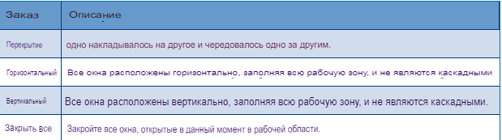

**Общие окна**

**В этой области перечислены часто используемые вспомогательные окна: [Информационное окно проекта], [Окно вывода информации], [Окно управления библиотекой], [Окно библиотеки устройств], [Строка состояния], которые выбираются с помощью флажка. В нижней части выпадающего списка [Window] отображаются названия каждого окна редактирования, открытого в данный момент в рабочей области. Щелкните по названию окна, чтобы сделать его текущим активным окном.**

**Редактирование**

**Undo**

**Этот порядок отменяет недавнее действие в текущем редакторе. Повторив этот порядок, можно вернуться к действию открытия окна, которое подходит для всех действий в текущем открытом редакторе.**

**Redo**

**В этом порядке можно повторить отмененные действия в открытом в данный момент окне редактирования.**

**Cut**

**Этот порядок отправляет выбранный объект из редактора в буфер обмена и удаляет выбранный объект из редактора.**

**Copy**

**В этом порядке выбранный объект копируется из редактора в буфер обмена без изменения содержимого окна редактора. Для дерева проектов этот порядок применим только к выбранному объекту, в то время как не все объекты могут быть скопированы, например, конфигурация оборудования и задача.**

**Paste**

**Вставьте содержимое буфера обмена в текущее положение в редакторе.**

**Delete**

**Сочетание клавиш: Удалить. В этом порядке выделенная область удаляется из окна редактирования без изменения содержимого буфера обмена. В дереве проекта это также применимо к выбранному объекту, хотя не все объекты могут быть удалены, например, конфигурация оборудования.**

**Справка**

**Меню [Help] содержит команды [Content] и [Index] для открытия окна справки. Нажмите [About (A)...], чтобы открыть окно с информацией о программном обеспечении, включая название программного обеспечения, идентификационные данные, версию, информацию об авторских правах.**

**Модуль процессора контроллера**

**LK 220 S добавлен в меню [Настройка оборудования] по умолчанию, а ETHERNET добавлен в меню LK220S по умолчанию. Вы можете просмотреть информацию об устройстве процессора, переименовать и добавить устройство с помощью соответствующей команды в контекстном меню.**

**Добавить главное устройство DP**

**Вы можете добавить коммуникационный модуль главной станции безопасности LK249S, нажав [Добавить устройство] в контекстном меню LK220S.**

**Откроется диалоговое окно добавления, как показано на рисунке. Выберите LK249S для добавления.**

**Добавить LK249S**

**• Процессорный модуль LK220S в настоящее время поддерживает до одного коммуникационного модуля safety DP master station и один адаптер Ethernet.**

**Вы можете просмотреть информацию об устройстве модуля, переименовать, добавить протокол и удалить модуль с помощью контекстного меню на LK249S.**

**Добавление протокола связи**

**LK249S в качестве главной станции связи PROFIsafe/Profibus-DP вам необходимо добавить протокол связи главной станции. Выберите [Добавить протокол], чтобы добавить.**

**Щелкните правой кнопкой мыши меню на LK249S**

**Добавленный диалог, как показано на рисунке:**

**Добавить протокол BUS_MASTER**

**• Модуль LK249S поддерживает только один протокол BUS_MASTER.**

**Вы можете просматривать информацию об устройстве, переименовывать, добавлять и удалять устройства с помощью контекстного меню на узле BUS_MASTER.**

**Дважды щелкните BUS_MASTER, чтобы открыть окно информации об устройстве.**

**Окно информации об устройстве BUS_MASTER**

**Информация о параметрах главной станции связи отображается в окне информации об устройстве, можно настроить порт и скорость передачи данных. Порт задается как COM1. Выберите другую скорость передачи данных, другие параметры шины автоматически переключатся на оптимальное значение.**

**Добавить подконтрольную станцию PROFIsafe/Profibus-DP**

**К устройству safety DP master station можно добавить подконтрольные устройства PROFIsafe safety slave и устройства Profibus-DP, не являющиеся подконтрольным устройствами Profibus-DP**

**Импорт файла описания устройства**

**LK249S поддерживает модуль других производителей в качестве подчиненной станции DP. Перед настройкой вам необходимо импортировать необходимый файл описания устройства, и соответствующие устройства будут сгенерированы в библиотеке устройств для пользовательской конфигурации.**

**Файл описания устройства, соответствующий модулю, является системным файлом, который не следует изменять или удалять.**

**При импорте нового файла описания устройства необходимо убедиться в правильности экспортируемого формата и содержимого.**

**Откроется диалоговое окно добавления конфигурационного файла**

**Выберите файл GSD и нажмите "Открыть", чтобы импортировать устройство.**

**Добавьте устройство PROFIsafe/Profibus-DP**

**Выберите команду [Добавить устройство], чтобы добавить подконтрольную станцию.**

**Команда добавления устройств**

**Диалоговое окно добавления показано на рисунке. Profibus-DP как протокол, не связанный с безопасностью, и PROFIsafe как протокол безопасности, подчиненные модули выбираются в зависимости от того, является ли система системой безопасности. Адрес подчиненной станции по умолчанию отображается в поле адреса и может быть изменен.**

**Добавить подконтрольные устройства**

**Имя подконтрольного модуля состоит из: slave name (адрес подконтрольного устройства: название модуля). Добавленный серийный номер отображается после имени подконтрольного устройства при повторном добавлении одного и того же модуля. Вы можете изменить имя подконтрольного устройства с помощью [Переименовать] в контекстном меню.**

**Изменить адрес подконтрольного устройства**

**Дважды щелкните синюю область в поле Адрес устройства, чтобы открыть диалоговое окно изменения адреса.**

**A**

**B**

**Изменение адреса подконтрольной станции**

**Введите новый адрес в диапазоне от 2 до 125. Если введенный вами адрес является незаконным или дублирующим, кнопка OK недоступна．**

**Настройка параметров подконтрольной станции**

**Дважды щелкните синюю область в свойствах устройства (как показано на рисунке Modify_address_of_slave_station (a)), чтобы открыть диалоговое окно свойств модуля, как показано на рисунке. Диалоговое окно содержит вкладку [Выбор ввода / вывода] и [Пользовательский параметр].**

**Вкладка выбора ввода/ вывода**

**Параметр модуля**

**Вы можете просмотреть и настроить параметры модуля с помощью кнопки "Свойства".**

**Параметры модуля**

**Подробные настройки параметров приведены в разделе Module_Parameter.**

**Состояние неисправности PROFIsafe**

**Модули безопасности LK610S, LK611S, LK710S, LK411S и LK630S поддерживают подтверждение неисправностей PROFIsafe. Смотрите LK610S, LK611S, LK710S, LK411S, LK630S.**

**Параметры пользователя**

**Параметры пользователя настраиваются в следующем окне.**

**Параметры пользователя, которые могут быть настроены для каждого модуля, различны. В качестве примера для иллюстрации приведен модуль LK610S. Для настройки пользовательских параметров других модулей, пожалуйста, ознакомьтесь с описанием каждого модуля в Библиотеке устройств.**

**Пользовательские параметры**

**■ Состояние CHn: статус включения канала. Для включения канала установите флажок "Включить канал".**

**Включение канала**

**■ Время фильтрации CHn: время фильтрации канала. Значения времени фильтрации для каждого модуля различны. Пожалуйста, обратитесь к дополнительному диапазону для конкретного настроенного модуля.**

**■ Зарезервированные пользовательские параметры n: Зарезервированные параметры.**

**Настройка главного протокола Modbus TCP**

**Если контроллер используется в качестве главной станции Modbus TCP, вам необходимо выполнить следующую настройку.**

**Добавьте протокол главной станции**

**В контекстном меню узла [ETHERNET] выберите команду [Добавить протокол], диалоговое окно показано на рисунке. Выберите протокол MODBUS TCP_MASTER для добавления.**

**Добавить главный протокол Modbus TCP**

**• Modbus TCP master не является протоколом безопасности и используется только в проекте обеспечения безопасности.**

**Настройка главной станции Modbus TCP**

**Дважды щелкните узел MODBUSTCP_MASTER, чтобы открыть окно настройки главной станции.**

**Конфигурация главной станции Modbus TCP**

**Параметры конфигурации связи главной станции**

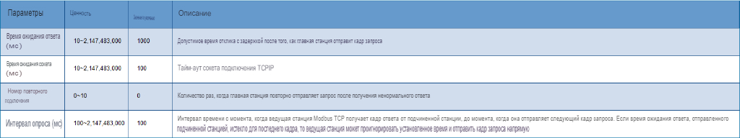

**Чтобы убедиться в правильности интервала опроса, вам следует обратить внимание на следующие моменты в конфигурации:**

**■ Предполагается, что вам нужно использовать меньше команд для считывания данных с подчиненной станции, другими словами, каждая команда read для считывания большего количества данных.**

**■ Если была настроена подчиненная станция, пожалуйста, убедитесь, что канал связи между ведущей и подчиненной станциями работает нормально. Если подчиненная станция не существует, удалите конфигурацию подчиненной станции.**

**■ Теоретическая формула расчета интервала опроса в наихудшем случае: 80 мс * количество команд, настроенных на подчиненной станции (Примечание: если все подчиненные устройства работают нормально, наихудшее значение не достигается).**

**Настройка подчиненной станции Modbus TCP**

**В качестве главной станции контроллер может настроить одну или несколько подчиненных станций для передачи данных. Выберите [Добавить устройство] в контекстном меню узла MODBUS TCP_MASTER и выберите MODBUS SLAVE_TCP в диалоговом окне для добавления.**

**Добавить подчиненную станцию Modbus TCP**

**По протоколу Modbus TCP master station можно добавить 32 подчиненные станции. Добавленная подконтрольная станция будет отображаться по умолчанию: Имя подчиненного устройства (адрес подчиненного устройства: название устройства).**

**Настройка подчиненной станции Modbus TCP**

**Дважды щелкните узел MODBUSSLAVE_TCP, чтобы открыть окно настройки подчиненной станции.**

**Окно настройки подконтрольной станции Modbus TCP**

**Параметры подконтрольной станции**

**■ Настройка заказов на подчиненную станцию**

**На вкладке [Канал подчиненной станции Modbus TCP] вы можете добавить заказы для подчиненной станции с помощью команды [Добавить] в контекстном меню, как показано на рисунке.**

**Добавление заказов на подконтрольной станции**

**Выберите "Заказать" в поле "Дополнительные заказы", отобразятся параметры заказа, и вы можете дважды щелкнуть по значению параметра, чтобы задать его.**

**Вы можете добавить до 32 заказов.**

**Параметры заказа**

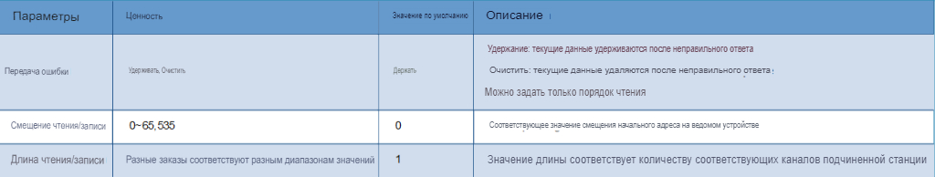

**■ Сопоставление ввода-вывода подчиненной станции**

**После настройки команд соответствующие каналы ввода-вывода отображаются на вкладке [Сопоставление ввода-вывода подчиненной станции Modbus TCP].**

**□ Начальный адрес каждой команды Modbus = 00001 + адрес смещения чтения/записи. ° Название канала:**

**Начальное значение - TCPIP_ номер устройства _ номер протокола _ четырехбитный IP-адрес подчиненной станции _ номер канала. Название канала поддерживает редактирование, и вы можете получить доступ к переменным Modbus через название канала.**

**□ Адреса каналов: Адреса каналов автоматически назначаются системой и не могут быть изменены.**

**Добавление подконтрольной станции**

**Диагностика команд Modbus**

**Когда команда Modbus master station настроена, после компиляции диагностические переменные команд генерируются в глобальной группе переменных ModbusOrderDiagVar, как показано на рисунке. Параметр группы переменных не поддерживает редактирование. Пользователь может найти конкретные инструкции в соответствии с диагностической информацией, которая отображается в столбце описания переменной.**

**Диагностическое сообщение о переменной Modbus**

**В режиме онлайн вы можете использовать кодовое значение состояния команды для диагностики состояния команды.**

**Кодовое значение состояния главной команды для Modbus TCP**

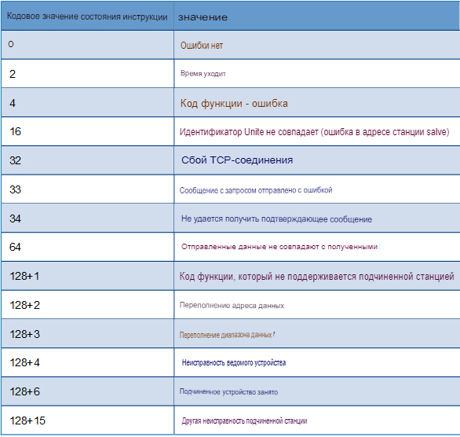

**Настройка подконтрольного протокола Modbus TCP**

**LK220S используется только в качестве подчиненной станции Modbus TCP в safe project.**

**Добавьте протокол подконтрольной станции**

**Щелкните правой кнопкой мыши на узле ETHERNET, чтобы выбрать команду [Добавить протокол], и диалоговое окно протокола будет показано на рисунке. Выберите протокол MODBUS TCP_SLAVE для добавления, и подчиненная станция сможет подключаться к 32 ведущим станциям одновременно.**

**Добавление протокола подконтрольной станции**

**Настройте параметры подчиненной станции**

**Дважды щелкните по узлу протокола, чтобы открыть окно настройки параметров подчиненной станции.**

**Конфигурация подконтрольной станции**

**Параметры конфигурации**

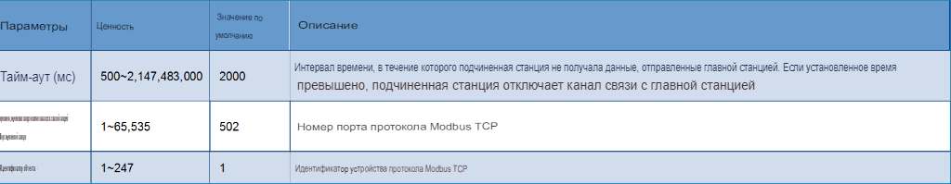

**■ Установите свойства чтения и записи Modbus в рабочем режиме**

**Только для чтения:**

**в качестве настроек по умолчанию в системе безопасности.**

**Чтение и запись:**

**В качестве настроек, не связанных с безопасностью, главная станция может считывать данные с подконтрольной станции и записывать данные на подкотрольную станцию.**

**Конфигурация Modbus варьируется**

**Все переменные для связи по протоколу Modbus должны быть определены в [Конфигурация Modbus].**

**Существует четыре вида групп переменных:**

**катушка,**

**цифровой входной сигнал,**

**входные регистры**

**и регистры удержания,**

**как показано на рисунке, типы переменных в каждой из вышеуказанных групп переменных различны.**

**Переменные групп Modbus**

**Добавьте переменные в соответствующие группы в разделе [Конфигурация Modbus], ограничения по адресу и области действия показаны в таблице**

**Определение переменных Modbus**

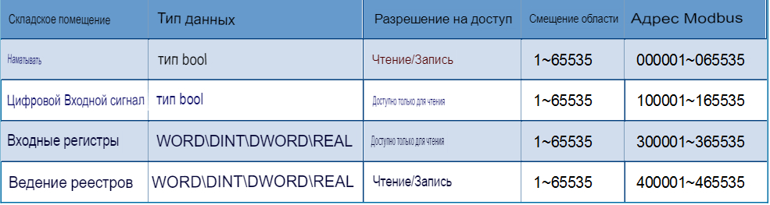

**Дважды щелкните по подузлу под [Конфигурация Modbus], чтобы открыть окно группы переменных.**

**Окно группы переменных Modbus**

**Добавление переменных Modbus**

**Переменные Modbus настраиваются четырьмя способами:**

**Добавление вручную Вы можете добавить переменные с помощью команды [Добавить] в контекстном меню окна "Группа переменных".**

**Добавить с помощью команды Переменные, определенные в POU типа PRG, группе глобальных переменных и канале, добавляются в соответствующую группу переменных Modbus с помощью команды [Отправить в] в контекстном меню.**

**Копировать переменные в группу переменных Modbus Копировать переменные из PRG или группы глобальных переменных в группу переменных Modbus.**

**Свойства переменных в группе переменных Modbus следующие:**

**■ Название группы переменных: Отправленное название группы переменных показано ниже.**

**Локальные переменные POU: название POU(PRG), в котором находится переменная.**

**Переменная в группе глобальных переменных: Название группы переменных под узлом [Глобальная переменная].**

**Переменные канала:**

**Показаны физические.**

**■ Название**

**В отправленных переменных указано исходное имя переменной. Булавочные/словесные пин-коды функционального блока: Название функционального блока.**

**■ Смещение области:**

**Определите смещение области в группе переменных в соответствии с адресом подчиненного устройства и типом регистра, заданными главной станцией.**

**Главная станция получает доступ к данным Modbus подчиненной станции через адрес Modbus и данные чтения/записи.**

**□ Длина адреса смещения переменных типа DWORD, DINT, REAL равна 2 словам, задайте для адреса смещения значение n + 2, n - это адрес, который был занят. Например, для вещественных переменных g1 и g2 задайте адрес смещения для g1 равным 1, затем для адреса g2 задайте значение 3.**

**□ Адрес смещения для переменных типа DWORD, DINT, REAL не может быть установлен равным 65535.**

**■ Адрес Modbus: Адрес Modbus состоит из типа регистра и смещения области. Регистр подразделяется на следующие четыре типа:**

**□ 0: Катушка**

**□ 1: Цифровой входной сигнал**

**□ 3: Входной регистр**

**□ 4: Регистр удержания**

**Импорт или экспорт переменных Modbus При первом импорте переменной Modbus необходимо экспортировать шаблон переменной Modbus из программного обеспечения.**

**Экспорт**

 **Шаблон excel**

**■ Импорт**

**Вы вводите переменные Modbus в excel и импортируете excel в project.**

**Для заполнения необходимо указать название группы переменных, название и индекс области. Сначала программа удалит исходные переменные Modbus и импортирует новые переменные.**

**Результаты импорта будут отображены в [Информационном окне].**

**Диагностика системы**

**в режиме онлайн вы можете просматривать состояние главного и ведомого контроллеров и информацию о диагностике системы с помощью группы переменных SysDiagVar в разделе [Глобальная переменная]. Диагностическая информация о модулях в подчиненном фрейме просматривается при загрузке подчиненного контроллера**

**Группа диагностических переменных SysDiagVar**

**Диагностическая информация**

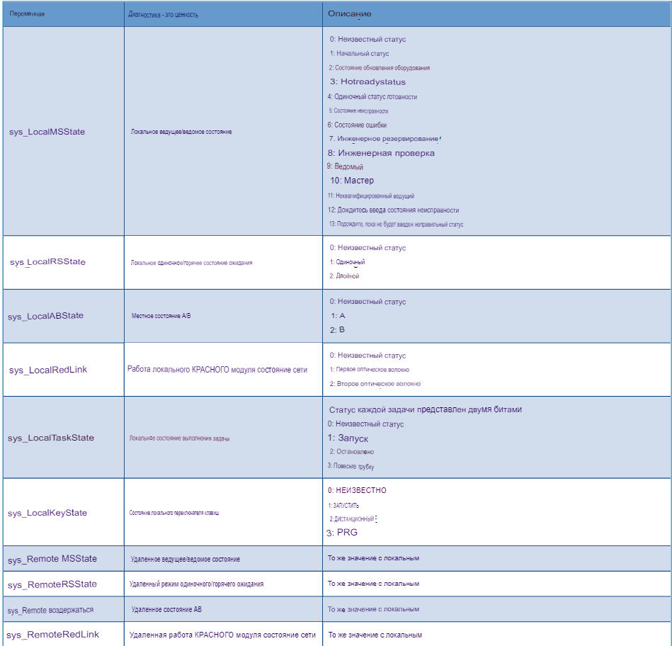

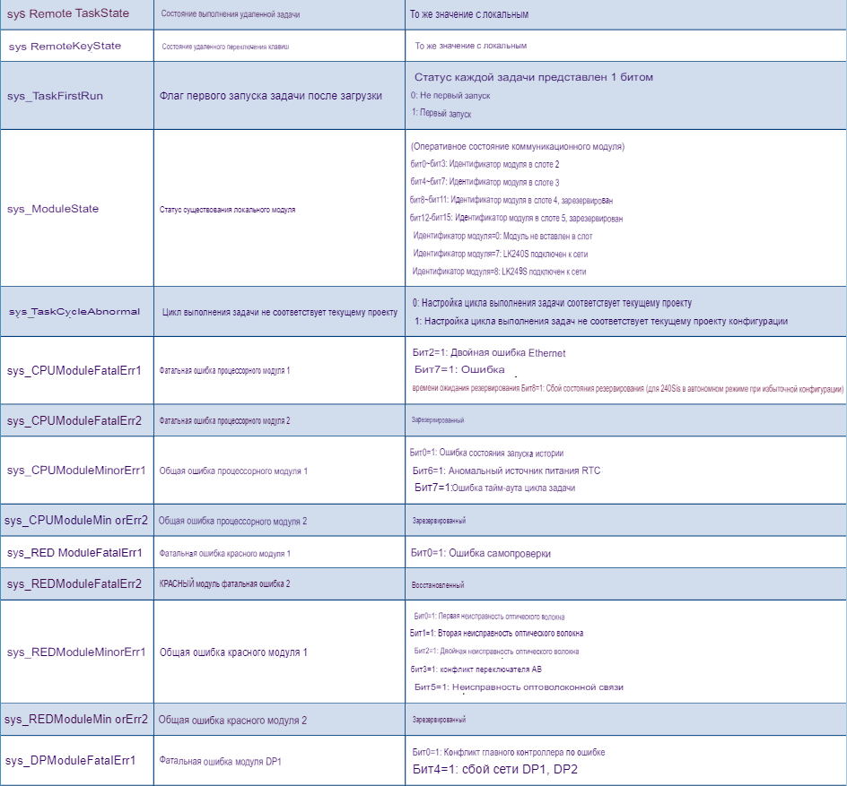

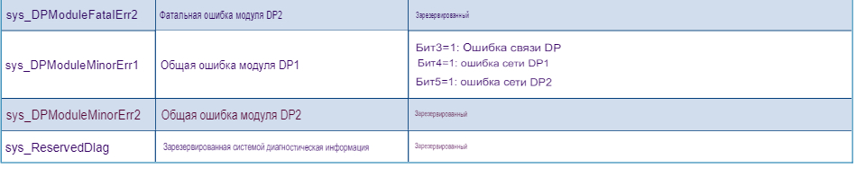

**LK130**

**Модуль локальной объединительной платы с 4 разъемами.**

**LK130 имеет 4 разъема для установки модуля адаптера питания 24 В, основного модуля управления и модулей связи.**

**Вспомогательные модули:**

**■ Модуль адаптера питания 24 В: LK921S**

**■ Главный модуль управления: LK220S**

**■ Коммуникационные модули: LK240S, LK249S**

**Состав модуля**

**Внешнюю конструкцию модуля LK130 смотрите на рисунке.**

**Принципиальная схема задней панели LK130**

**Гнезда на задней панели расположены слева направо следующим образом:**

**1. Гнездо для модуля питания**

**2. Гнездо для основного модуля управления**

**3. Гнездо для модуля расширения 1**

**4. Гнездо для модуля расширения 2**

**Только соответствующие модули могут быть вставлены в гнезда для модуля питания и основного модуля управления. В разъемы 1 и 2 модуля расширения вставляются поддерживаемые коммуникационные модули.**

**Задняя панель LK130 поддерживает шины PCIE и RS485, что обеспечивает обмен данными между каждым модулем по шине PCIE. Шина RS485 обеспечивает обмен диагностической информацией о состоянии каждого модуля. Принципиальная схема внутренней структуры модуля LK130 приведена на рисунке 64.**

**Принципиальная схема внутренней структуры модуля LK130**

**Установочный размер**

**Размер задней панели LK130**

**Технические характеристики**

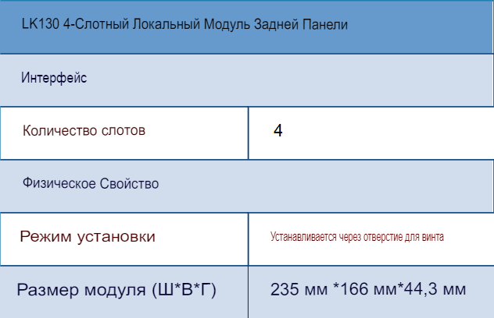

**Спецификация интерфейса**

**Этот раздел включает в себя: Показать, скрыть**

**Интерфейс источника питания 24 В постоянного тока**

**Интерфейс связи**

**Интерфейс шины Profibus-DP**

**Интерфейсы внутренней панели расширения можно**

**разделить на интерфейс источника питания и интерфейс связи. Интерфейс источника питания 24 В постоянного тока Источник питания 24 В постоянного тока для аппаратного модуля на задней панели подключается к интерфейсу источника питания на задней панели.**

**Определение сигналов разъемов питания на задней панели расширения**

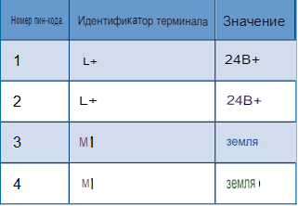

**Коммуникационный интерфейс**

**Модуль ввода-вывода на задней панели расширения взаимодействует и обменивается данными с контроллером на локальной задней панели через интерфейс шины Profibus-DP. Интерфейс шины DP представляет собой разъем с отверстием DB9.**

**Интерфейсы питания и связи на задних панелях LK117 и LK118**

**Интерфейс шины Profibus-DP**

**Интерфейс шины DP обеспечивает связь между модулем ввода-вывода на расширенной задней панели и контроллером на локальной задней панели, используя два разъема с отверстиями DB9.**

**• * * * Во время ношения он может работать с разъемом шины LKA104 Profibus-DP, который подключается к кабелю DP и выводится из него через LKA104.**

**Определение сигналов разъемов DP на задней панели LK117**

